Die Länge
ursprünglich publiziert am 5. Juni 2011 auf „wissenbloggt“
„Ein Weg von 10.000 Li beginnt mit dem ersten Schritt“ sagt uns das chinesische Sprichwort. Also packen wir es an, in dem wir am Anfang beginnen. Zuerst nahm der Mensch zum messen, was er hatte. So ist es eben die Daumenlänge, der Fuß und die Handbreit Sonne über dem Horizont, nach der der Indianer bei Karl May seine Verabredungen trifft.
Das Messen der Länge geht zuerst vom Menschen aus und erst später von der Größe unseres Planeten. So sind die alten Maßeinheiten eben in gewisser Weise naturgegeben, aber willkürlich festgelegt, da Menschen verschieden groß sind. Und wer bestimmt nun die Länge des englischen Fußes? Natürlich der König – in diesem Fall Edward III aus dem Hause Plantagenet (1327 – 1377). Fragen sich mich nicht nach dem Beweis – irgendwo las ich es und finde die Quelle nicht wieder. Ansonsten nahm man 16 Männer, maß die Fußlänge und dividierte durch 16. Das war dann die demokratische Variante.
Ein Zwölftel des Fuß war traditionell ein Zoll (etwa 2,5 cm), der seinerseits in zwölf noch kleinere Teile unterteilt war. 3 Fuß ergaben ein yard. Die Elle vom Ellenbogen, am Ellenknochen entlang und bis zur Spitze des Mittelfingers waren ein bequemes Maß für Tuche. 10 Schuh (Fuß) als eine Stange von etwa 3 Metern kennen die Schweizer. Was es alles gab, kann man hier sehen: Alte Masse und Gewichte.
„Nach dem Essen sollst Du ruhn oder 1000 Schritte tun“ richtet unseren Blick auf die Meile. Der römische Mensch war wohl etwas lütter als heute, denn sein Doppelschritt war 1,48 m und somit seine Meile 1,482 Meter. Damit hatte man ein handliches Maß für größere Entfernungen. Bei vollen Meilen setzte man Meilensteine und so sind Orte wie Quint (ad quintum lapidem) und Detzem die Dörfer, die am 5. oder 10. Meilenstein von der damaligen bedeutenden Stadt Trier gelegen sind. Ventimiglia – auf dem Asphalt der Fahrspur für den Autofahrer heutzutage als „XX Miglia“ abgekürzt – ist eben diese 20 römische Meilen von Nizza entfernt.
Früher gab es in einer Stadt wie Hamburg für kleine Jungs eine besondere Entfernung. Wir rechneten nicht in Kilometern, sondern nach der Anzahl der Straßenbahnhaltestellen von durchschnittlich 500 bis 700 Metern. Damals spielten einige Vereine Fußball in der Oberliga Nord: nach Viktoria und zum ETV = 2, zum HSV am Rothenbaum = 4, nach St. Pauli = 7 und nach Altona 93 mindestens über 10. Das war wichtig, weil wir zwar von unseren Eltern das Geld für die Straßenbahn erhielten, aber lieber zu Fuß gingen, weil man diese 30 Pfennig besser für etwas anderes ausgeben konnte.
Es gibt auch schwankende Maße: Das Etmal – die Entfernung, für einen Tag zu segeln. 9 Tage brauchte man von Bergen bis zur Südspitze Grönlands, den 60. Breitengrad hart Backbord. Bis Labrador waren es nur vier Tage – klar, dass man sein Bauholz lieber von dort holte, zumal da keiner war, dem man die Stämme auch noch bezahlen musste.
So gibt es die naiven Verfasser historischer Romane, die sich unrealistisch lange Reisezeiten in der Antike über See ausdenken wohl mit der Überlegung, damals wäre alles gemütlicher zugegangen. Gut, heut mag ein Segelboot etwas schnittiger sein und aus leichteren Material – aber Windstärke 4 ist Windstärke 4 und für den griechischen oder phönizischen Kaufmann war Zeit ebenso Geld wie jetzt. Viel hat sich da nicht getan. Immer noch gilt für die Antike Odysseus bekannter Hinweis, wie er mit dem Phönizier von Kreta nach Ägypten in 5 Tagen gesegelt sei „und das war noch nicht einmal schnell“. Mit der Fähre „Egytto Express“ braucht man jetzt von Iraklion bis Alexandria 23 Stunden.
Bekannt ist die Berechnung des Erdumfanges des Eratosthenes um 200 v. Chr. Hier begegnet uns die Anwendung der Triangulation. Sein Basismaß war das griechische Stadion von etwa 200 Meter und Länge der geraden Laufstrecke bei Olympia. Heute haben unsere Stadien eine quasi unendliche Laufbahn als „Oval“ von 400 Metern mit je 2 Geraden von 100 Metern und eben zwei Kurven von eben dieser Länge an den Enden. So kann man leicht ausrechnen, wie groß ein Fußballfeld äußerstenfalls sein kann, dass dort hineinpasst *).
Die französische Revolution gab sich nicht mehr mit diesen altertümlichen Dingen ab. Der Kalender wurde reformiert, der Tag in tausend Teile geteilt (und sogar passende Uhren produziert. „Um 825 beim Italiener?“). Und so sollten die Längenmaße einem neuen modernen Standard unterliegen, der nicht von der zufälligen Schuhgröße eines Monarchen abhängen sollte. Die Erde sollte es bringen – der 10.000.000-ste Teil der Strecke vom Nordpol bis zum Äquator sollte das neue Normmaß sein. Theoretisch – eine gewisse Differenz ist da. Aber diesen Leuten verdanken wir eben unser Meter – die Basis aller Längenmaße.
Dazu sollte der Meridianbogen von Dünkirchen bis Barcelona von zwei französischen Astronomen, Jean-Baptiste Delambre und Pierre Méchain vermessen werden. Wegen der Wirren der Revolution zog sich das bis 1798 hin. Am 1. August 1793 wurde aber schon vorsorglich das Meter im Nationalkonvent gesetzlich eingeführt, allerdings mit einem provisorischen Wert von 443,440 Pariser Linien, d.h. 1000,325 Millimetern
Nach Abschluss der Triangulationen zwischen Dünkirchen und Barcelona wurde 1799 ein zweites sogenanntes definitives Urmeter aus Platin hergestellt und am 22. Juni 1799 im französischen Nationalarchiv in einem Stahlschrank verschlossen. Die Übernahme dieses Urmeters als Maßeinheit wurde am 20. Mai 1875 in der „internationalen Meterkonvention“ von siebzehn Staaten beschlossen.
Internationaler Meterprototyp, Standardbarren aus Platin-Iridium. Dies waren die Längennormale bis 1960 [Wikipedia].
Am 26. September 1889 wurde das Urmeter durch einen Meterprototypen aus einer Legierung aus 90 % Platin und 10 % Iridium ersetzt. Auf diesem 102 cm langen Normal mit X-förmigem Querschnitt (20 × 20 mm) repräsentierten Strichgruppen die Länge von einem Meter. Definiert wurde er über den Abstand der Mittelstriche dieser Strichgruppen – aufgrund der Wärmeausdehnung bei 0° genormt. Diese Längendefinition besaß eine Genauigkeit von 10⁻⁷ und war damit um deutlich genauer als das Urmeter von 1799. Kopien dieses Meterprototyps wurden an die Eichinstitute in vielen Ländern vergeben.[gekürzt nach Wikipedia]
Auch dieses „Normmeter“ war nicht genau genug, so dass man heute eine atomphysikalische Definition hat. Wer es genau wissen will: wikipedia: Meter.
Für die normale Praxis ist das alles nicht nötig. Hier hilft man sich mit dem Zollstock (politisch korrekt gegendert jetzt „Gliedermaßstab“), der immerhin die Millimeter anzeigt. Nur im Modellbau kommt man sonst mit der Schieblehre in Berührung, die auch 1/10-Millimeter anzeigt. Messschieber soll der technisch feinere Begriff sein – mag ihn verwenden, wer will. In der Hi-tech-Mechanik des honens ist allerdings schon eine Genauigkeit von 1/1000 Millimeter erforderlich und eben auch die entsprechenden Messinstrumente.
Allerdings: Als wir Lehrlinge (1957) auf der Baustelle ankamen, sagte uns der Polier am ersten Tag: „Jungs, merkt euch eins: Das kleinste Maß am Bau ist 5 Zentimeter“. Und wir hatten doch jeder extra eine Wasserwaage von 1 Meter Länge und einen Eisenwinkel auch mit 1 Meter Schenkel als Werkzeug mit angeschleppt, damit wir genau arbeiten konnten. Eines Tages lernten wir auch, dass 1 * 5 Meter etwas anderes ist als 5 * 1 Meter. Da war auf der ganzen Baustelle kein Altholz zum Heizen der Baubude zu finden. Nur ein 5 Meter Kantholz lag provokant herum. Also an die Kreissäge und handliche Stücke davon für den Ofen gemacht. Ein paar Tage später suchte er sein Kantholz. Fairerweise sagten wir ihm, wo das gelandet war, denn er war ein umgänglicher Polier. Er verklarte uns dann, warum wohl Räume in Häusern kaum breiter als 5 Meter sind: Weil eben so lange Balken eine gewisse Grenze bedeuten und natürlich ein vollständiges Stück von 5 Metern wertvoller ist als Kleinholz derselben Länge. Wir versprachen ihm im Notfall (wenn kein Altholz zu finden war) nur noch Kantholzstücke zu zersägen, die kürzer als einen Meter waren. Klar hatte selbstverständlich das Heizen der Baubude Vorrang vor der Vollständigkeit des Materialbestandes des Bauunternehmers.
Man begann ab 1700, die Länder genau zu vermessen. In Stuttgart nutzen die Vermesser die etwa 10 km lange Sichtachse vom Schloss Solitude zum Schloss in Ludwigsburg als Basis der Triangulation. In der Schule waren es dann beliebte Aufgaben, mit Tangens, Cosinus und Kollegen auszurechnen, wie breit ein Fluss ist, den man nicht überqueren kann, aber mit gegebenen Winkeln, um einen Baum am anderen Ufer anzupeilen.
Kein geringerer als der Mathematiker Gauss tat es einige Jahrzehnte später in Dänemark und im dann Königreich Hannover mit besserer Genauigkeit. Auf der alten Banknote für 10 D-Mark war nicht nur er vorne selbst abgebildet, sondern auch sein Triangulationsnetz mit Fixpunkten am Wilseder Berg und der Kirchturmspitze der Hamburger Michealiskirche auf der Rückseite.

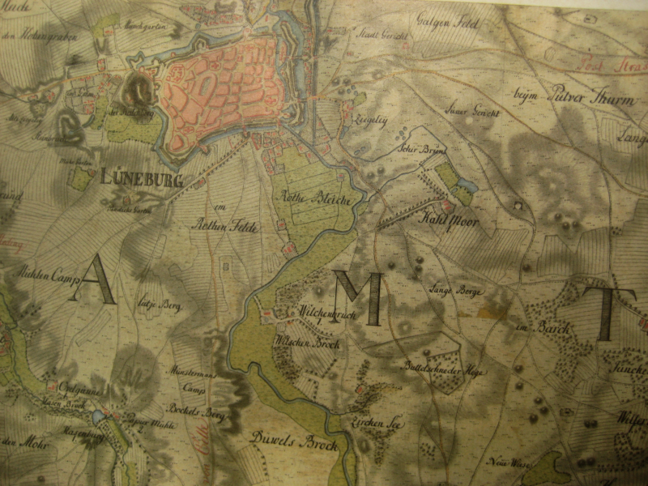
[Beispiel der kurhannoverschen Landesaufnahme um 1780]
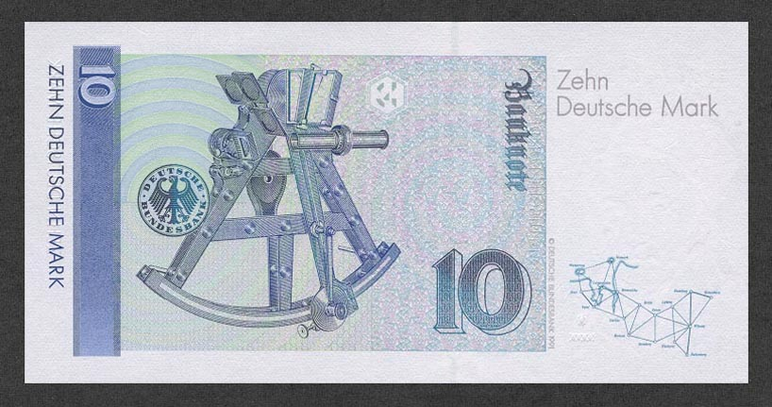Alter 10-Mark-Schein (Rückseite)
Stadtpläne und Grundkarten um 1840 hatten schon heutigen Standard, wie dieses Beispiel aus Hamburgs zeigt, basierend auf dem Plan von 1839
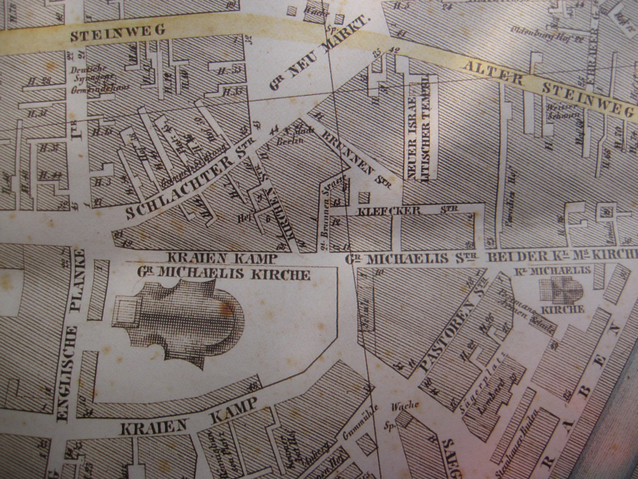
Wie schnell ist das Licht? Olaf Römer wagte – aufgrund der Unregelmäßigkeiten bei Erscheinungen der Jupitermonde – am 23. August 1676 die Voraussage, dass die Verfinsterung des Mondes Io am 9. November 1676 um zehn Minuten „zu spät“ sichtbar sein werde. Als diese Verzögerung tatsächlich eintrat, stellte er seine Erklärung der königlichen Akademie der Wissenschaften (Academie des sciences) in Paris am 21. November 1676 vor und veröffentlichte sie am 7. Dezember 1676 im Journal des scavans unter dem Titel „Démonstration touchant le mouvement de la lumière trouvé par M. Roemer de l'Académie des sciences“. Der Grund hierfür ist, dass sich der vom Licht zurück zu legende Weg zwischen Jupiter und Erde mit der Entfernung von Jupiter und Erde ändert, und damit – wenn denn die Lichtgeschwindigkeit eine endliche Größe ist – auch die Laufzeit des Lichtes.
Er hatte aber nicht die Lichtgeschwindigkeit direkt, sondern nur die Zeit angegeben, die das Licht zum Durchqueren des Erdbahndurchmessers benötigt. Nach Rømers Rechnung betrug der Wert etwa 22 Minuten; der korrekte Wert sind knapp 17 Minuten. Für Rømer war es besonders wichtig zu zeigen, dass sich das Licht nicht augenblicklich, sondern mit endlicher Geschwindigkeit ausbreitet. Rømer gab nur einen unteren Schätzwert für die Lichtgeschwindigkeit an: für den Erddurchmesser benötige das Licht weniger als eine Sekunde, nach heutigem Wissen sind es nur 0,0425 s. Von der Sonne bis zu uns benötigt das Licht in der Tat etwa 8 Minuten. Würde sie explodieren, könnten wir uns noch 8 Minuten in Sicherheit wiegen. Andere Sterne sind weiter entfernt. Bis Proxima Centauri, unserem nächsten Nachbarn, braucht das Licht 4,2 Jahre. In Kilometern ist das schon eine gewaltige Zahl, da es in der Sekunde ca. 300.000 km zurücklegt (300.000 * 60 * 60 * 24 * 365,2422 * 4,2). So nimmt man das Lichtjahr als Einheit für interstellare Entfernungen.
Das größte Maß hat einen verniedlichenden Namen: Parallaxensekunde (Parsec). Das ist die Entfernung, unter der ein Stern bei Beobachtung zwischen den entfernten Punkten der Erdbahn eine Hintergrundverschiebung von einer Bogensekunde aufweist – also der 3.600-ste Teil eines Grades. Das sind dann 3,261 Lichtjahre. Parsec hört sich irgendwie cooler an als Lichtjahr – in SF-Romanen redet man daher lieber von „Parsec“.
Von Großen zum Kleinen: Aengströms Einheit ist zwar nicht mehr offiziell zugelassen, aber beschreibt Bereiche von der Größe des Radius eines Atoms recht gut. Offiziell ist es jetzt 1/10 Nanometer, der seinerseits der milliardste Teil eines Meters ist. Also einen Meter in zehn Milliarden Teile geteilt – und das Atom wird von der Größe vorstellbar.
Alte Maße sind aus unserem Leben weitgehend verschwunden. Einige sind aber immer noch von praktischer Relevanz: Der Kreis mit 9,15 m Abstand vom Anstoßpunkt auf dem Fußballfeld oder der gleiche Abstand der mauernden Spieler beim Freistoß kennt jeder Fußballfreund. Dahinter verbergen sich eben jene 10 Yard, die das Spiel bereits aus England mitbrachte. Das Tor bei dieser Sportart ist 2,44 m hoch und 7,32 m breit (ursprünglich 8 ft × 24 ft). Ebenso der Klempner: Immer noch wird verzinktes Eisenrohr als Wasserleitung als 3/8, ½, ¾, 1, 1 ¼ oder 1 ½ Zoll gerechnet – ebenso der Schlauch für die Gartenbewässerung. Und wenn der 13-er Schlüssel zu groß und der 12-er zu klein ist, hat man wieder einmal eine dieser blöden ½-Zoll-Muttern mit 12,7 mm vor sich. Diagonale von Computerbildschirmen bewirbt man gleichfalls in Zoll. Auch Felgen von Autos und Fahrrädern rechnet man noch in diesem Maß und ein paar andere Anwendungen gibt es weiterhin. So wehrt sich der Zoll bei uns am heftigsten gegen das Vergessen, während Fuß nur noch in der Luftfahrt überlebt und die Meile schon ganz dem Gedächtnis entfallen ist.

*) nämlich 100 m lang und (100 *2) / pi = 63,66 m breit

